## 2048游戏设计说明

一、游戏的需求分析

1.1需求分析  
  现代社会对休闲小游戏的需求是:提高游戏的操作可行性，降低游戏的操作难度,降低游戏的上手难度，降低游戏的竞争需求，对使用设备的要求趋于简单化和多样化，游戏界面更加人性化，功能更加贴合使用。  
  (1) 界面  
  一款的好的游戏其界面必须友好，简洁已经成为当今UI设计的主流，简单易上手才能得到玩家的青睐。  
  (2)功能需求  
  能够显示游戏的当前得得分,并记录游戏的最高分并显示，当在次打开游戏时，能够显示最高分;在游戏进行的过程中循环播放音乐，并能够关闭音乐或者打开音乐;游戏的主界面上，相同的数字要显示

相同的颜色。游戏结束要有相应的提示。游戏的主要目的是通过上下左右移动来将相邻相同的数字相加，通过不断地累加最终加到2048。

(3)操作性需求

游戏的体验是衡量一款游戏的关键，本游

戏可通过键盘w,s,a,d以及方向键来控制方块的移动，还可以通过在游戏的主面板中向上下左右拖动鼠标来控制方块的移动,左右手都可以操作，充分考虑便捷，不同的人有不一样习惯，通过多种方式来操作游戏，可以各种习惯的人的需求。

1.2可行性分析

(I) 面向对象的程序设计方法

Java面向对象程序设计的基本思想是通过构造和组织对象来求解问题的。对象是很好理解的，任何一种物体都可以被认为是对象，例如，汽车就是一种对象。对象具有两个最基本的属性: 具有一定的物质基础和一定的功能，这两种基本属性在Java语言中表现为拥有一定的存储单元并具备一定的功能。理解了Java的这种面向对象

程序设计的基本思想之后，在以后的编程过程中, 就应当个构造人们容易理解的更接近于真实物理世界物体的对象。

Java面向对象程序设计的过程非常简单。这里介绍一种自顶向下的程序设计方法，首先构造一个类来处理需要解决的问题,然后根据已经拥有的类 (例如以前求解其它问题时实现的类)，分析和构造新的类，设法将问题分解下去，而最开始构造的类通过组织这些新构造的类、已有的类及由他们生成的实例来求解指定的问题。这个过程可以继续递归下去,用在新构造的类上，直到最后解决了指定的问题，例如Java的应用程序和小应用程序都必须有一个类作为入口求解问题。

在计算机语言中，面向对象的类一般具有三个基本特性:封装性、继承性和多态性，这三种特性进一步简化了Java求解模

型，提高了程序的复用性，节省了程序的代码量，从而提高了软件的生产率。

(2) java技术分析

图形用户界面不仅可以提供各种数据的基本图形的直观表示形式，而且可以建立友好的交互方式，从而使计算机软件可以设计得十分简单易用。从Java语言诞生到现在，Java语言已经提供了两代图形用户界面。第一代图形用户界面AWT提供了基本的图形用户界面，它强烈地依赖于具体的计算机操作系统，而且缺少基本的剪贴板和打印支持功能。现在第二代图形用户界面Swing对AWT进行了扩展，Swing不仅在功能，上比AWT强大，而且在很大程度上克服了AWT的上述缺点，它所设计的图形用户界面与具体的计算机操作相关性很小，而且可以定制指定的操作系统风格的用户图形界面。

GUI（图形用户界面）组件构成了图形用户界面的基础。 在Java程序设计中, 要求按照一定的布局方式将组件安排在容器中，然后通过事件处理的方式实现人机交互，而容器本身也是组件，这样在容器中也可以含有容器，从而可以通过这种嵌套方式方便地组合各种组件。

事件处理模型是Java语言提供的一种人机交互模型，它使得用户能够通过鼠标、键盘或其他输入设备来控制程序的执行流程，从而达到人机交互的目的。对鼠标、键盘或其他输入设备的各种操作一般也称为事件。Java语言对这些事件的处理模型是采用面向对象的方法，即通过对象的形式把各种事件进行封装和处理。这种事件处理模型的三个基本要素是事件源、事件对象以及事件监听器。事件源是各种组件，是接受各种事件的对象。在各种事件

源上运用鼠标、键盘或其他输入设备进行各种操作，就会有事件发生。每种操作一般都对应着事件，Java语言通过事件对象来包装这些事件。对事件进行处理是通过事件监听器实现的。因为鼠标事件也是一种事件，所以对鼠标事件进行处理要遵循事件处理模型。鼠标事件的处理也是建立在事件源的基础之上，以事件对象本身，最后通过事件监听器进行处理。  
类java. awt. event .MouseEvent包装常用的鼠标事件，例如，按下鼠标键和放开鼠标键等。类MouseEvent的实例对象记录了鼠标的当前位置和状态发生变化的鼠标键等。对鼠标事件进行处理最关键的是实现事件监听器接口。这些相关接口包括MouseListener , Mouse MotionListener ,MouseWheelListener，Mouse InputListener。前面三个是包java. awt.event中的接口，最后一个接口Mouse Inputlistener来自@javax.swing.event.接口Java. awt.event.MouseListener主要用来处理按下鼠标键、放开鼠标键、单击鼠标键、鼠标进入组件内和鼠标离开组件区域等事件。

对鼠标事件进行处理，就是要设计类，实现上面的鼠标事件监听器接口，然后在事件源中注册处理鼠标事件监听器的对象,以便对鼠标事件进行处理。

1. 概要设计

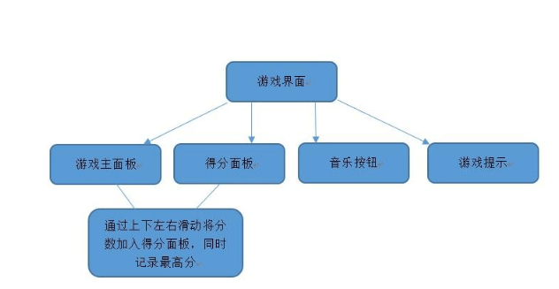

三、详细设计

1.系统程序流程图

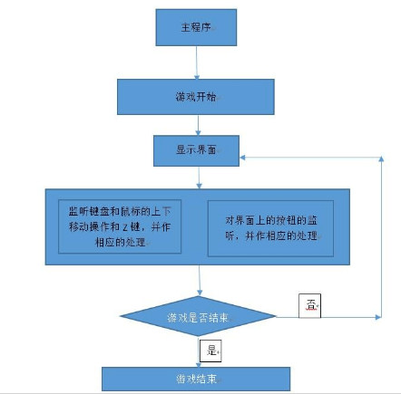

2. 界面的整体布局

分别构建mainPane，scoresPane 两大模块放入游戏窗体，其中scoresPane包含2048字样的提示，当前得分和最高分，当得分超过最高分时,将得分存入工程文件夹下的myRecording.txt,覆盖最高分，同时在最高分显示最新myRecording. txt的内客。

通过Create方法随机产生2号方块或者4号方块，通过setColor 方法设置每个数字代表的方块颜色。

四、十个测试用例

1.测试

（1）首次显示页面和再次运行程序

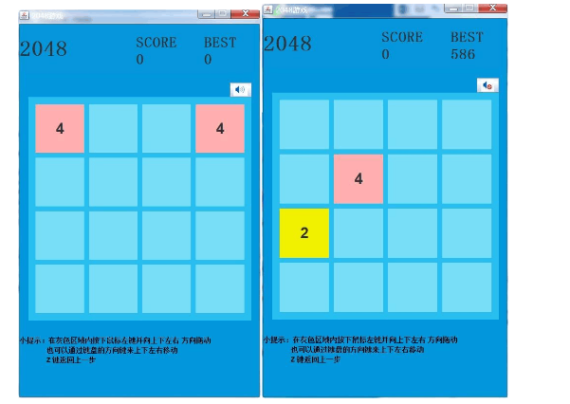

1. 游戏结束

测试用例1：   
输入：   
0 0 0 0 0 0 4 4 4 4 8 16 4 8 16 16   
a 6 2   
输出：   
0 0 0 0 8 2 0 0 8 8 16 0 4 8 32 0

测试用例2：   
输入：   
0 0 0 0 0 0 4 4 2 4 8 16 4 8 16 32   
d 5 2 s 4 4 a 8 4 w 9 2   
输出：   
4 16 32 4 16 0 0 32 4 2 0 0 0 0 0 0